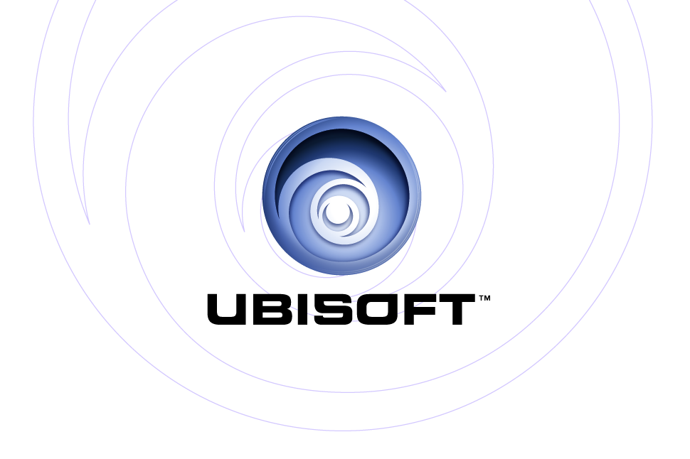

PRESENTA: | PC CD-ROM
Pacific Fighters

Descrizione Prodotto

La famosa serie di Oleg Maddox, IL-2, vincitrice di numerosi premi, si prepara a invadere i cieli del Pacifico. I caccia e i bombardieri alleati sono schierati per affrontare la potenza aerea dell’impero Giapponese. Per la prima volta saranno impiegati, insieme ai velivoli Americani e Australiani, alcuni aerei della forza Aerea Inglese. Attacca veicoli a terra, navi e aeroporti e sfida intere schiere di aerei nemici. Rivivi alcune tra le più famose battagli della Seconda Guerra Mondiale come Pearl Harbor, Guadalcanal e Iwo Jima.

Caratteristiche Principali

- Vola con un’incredibile varietà di caccia e bombardieri della Seconda Guerra Mondiale.
Vola per gli Stati Uniti d’America, il Giappone, la Gran Bretagna e l’Australia in alcuni dei più famosi caccia inclusi il robusto F6F Hellcat, il mortale Zero Giapponese e l’Inglese Supermarine Seafire.Puoi volare anche con svariati bombardieri quali l’Aichi D3A1 Val, il G4M2 Betty, lo SBD Dauntless e l’A-20 Havoc. Sono inclusi più di 40 modelli di aerei utilizzabili.

- Novità! Sono incluse anche le portaerei.
Per la prima volta nella serie dei titoli Maddox, i giocatori avranno l’opportunità di poter decollare ed atterrare dalla propria portaerei. Inoltre avranno anche la possibilità di compiere delle missioni di attacco contro le portaerei nemiche.

- Adatto ai giocatori di tutte le abilità.
Grazie a un esauriente tutorial e alla possibilità di personalizzare ogni opzione, il gioco sarà pienamente fruibile sia dai principianti sia dai piloti più esperti. Si potrà anche variare il livello di difficoltà e di realismo secondo le proprie capacità.

- Pura simulazione di combattimento aereo.
Come ogni prodotto della serie IL-2, Pacific Fighters offre un’incredibile attenzione per i dettagli. L’abile IA dei nemici, un incomparabile modello per la gestione dei danni e un senso di realismo si combinano alla perfezione per immergere il giocatore nella più realistica simulazione di combattimento aereo di sempre.

- Mappe delle più famose battaglie nel Pacifico.
Sono incluse sedici nuove mappe che comprendono famose ambientazioni storiche quali le Midway, Okinawa, Pearl Harbor e Singapore. Il movimento delle onde sulla spiaggia, le nuvole volumetriche e una fitta vegetazione tropicale sono solo alcuni degli incredibili dettagli grafici.

- Attacca una discreta varietà di obiettivi, dalle ferrovie alle navi da guerra.
Gli oggetti a terra come treni, camion e carri armati possono essere tutti attaccati e distrutti. Lancia i siluri contro le navi nemiche, bombarda gli aeroporti nemici ed affronta più di 100 obiettivi a terra e in mare.

- Un’incredibile modalità online.
Partecipa a immensi scontri online su vaste mappe di gioco che includono formazioni aeree, numerosi navi di supporto e truppe di terra. Sfida i tuoi amici in differenti modalità di gioco multiplayer

Specifiche Prodotto:
Publisher: Ubisoft
Sviluppatore: 1C: Maddox Games
Data di uscita: Q4 2004
Categoria: Simulatore di volo
Rating: “RP” (Rating Pending)

